МБДОУ – д /с «Сказка» с. Первомайское, Первомайский район

**Презентация лэпбука**

по нравственно - патриотическому воспитанию

**«Мой дом, моё село, моя Родина»**

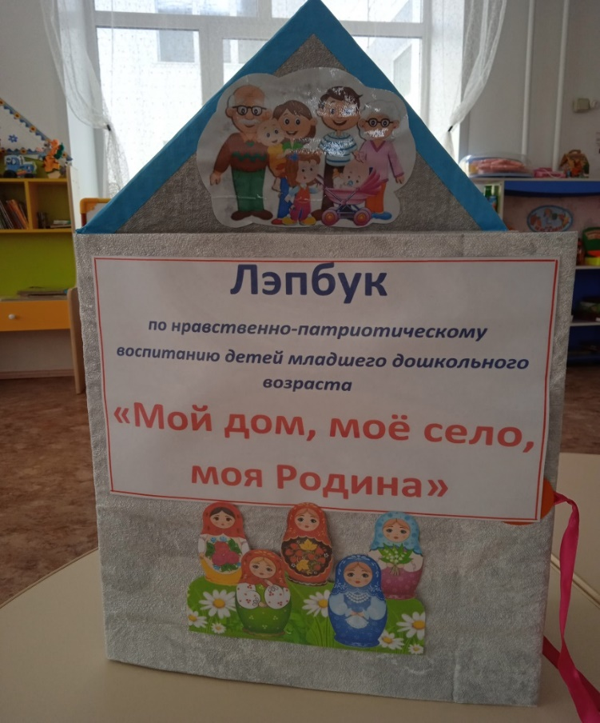

ФИО: Вершинина Л.А.

Должность: воспитатель

2024год

**Актуальность:**

      С семьи начинается жизнь человека, здесь происходит формирование его как личности. Семья - источник любви, уважения, солидарности и привязанности, то, на чем строится любое цивилизованное общество, без чего не может существовать человек.

    Содержание нравственного воспитания дошкольников включают в себя решение множества задач, в том числе и воспитание любви к Родине, семье, уважительного отношения к своим родителям.

    Воспитывать патриотизм необходимо с раннего детства, не забывая о том, что патриотизм у каждого формируется индивидуально. Одним из ведущих факторов формирования патриотического сознания детей является воспитание любви к самому близкому окружению ребёнка – семье, дому, детскому саду и своему посёлку, своей Родине.

    В настоящее время в нашей стране в силу многих причин ослабевают родственные связи, уходят в прошлое традиционное семейное воспитание. Именно семья является хранителем традиций, обеспечивает преемственность поколений, сохраняет и развивает лучшие качества людей. Ознакомление детей с понятием «семья» невозможна без поддержки самой «семьи».

  Родители должны дать понятие ребёнку, что он часть семьи, что это очень важно. Мы, взрослые, педагоги и родители, должны помочь детям понять значимость семьи, воспитывать у детей любовь и уважение к членам семьи, прививать чувство привязанности к семье и дому, людям, Родине.

Любовь к родному краю, родной культуре,

родной речи начинается с малого

– с любви к своей семье, к своему жилищу.

Постепенно расширяясь, эта любовь

переходит в любовь к Родине,

её истории, прошлому и настоящему,

ко всему человечеству.

«Д. С. Лихачев»

Цель: Расширение представлений дошкольников о семье, детском саде, родном селе. Воспитание чувства гордости и любви к своей малой Родине.

Задачи: Формировать у детей представление о семье;

Воспитывать любовь и уважение к членам семьи, формировать умение проявлять заботу о родных людях;

Формировать опыт правильной оценки хороших и плохих поступков;

Учить жить дружно, помогать друг другу;

Прививать любовь к Родине, родному селу, детскому саду, семье, родным людям;

Знакомить детей с народными традициями, обычаями.

Воспитывать бережное отношение к природе, умение замечать красоту Родного края.



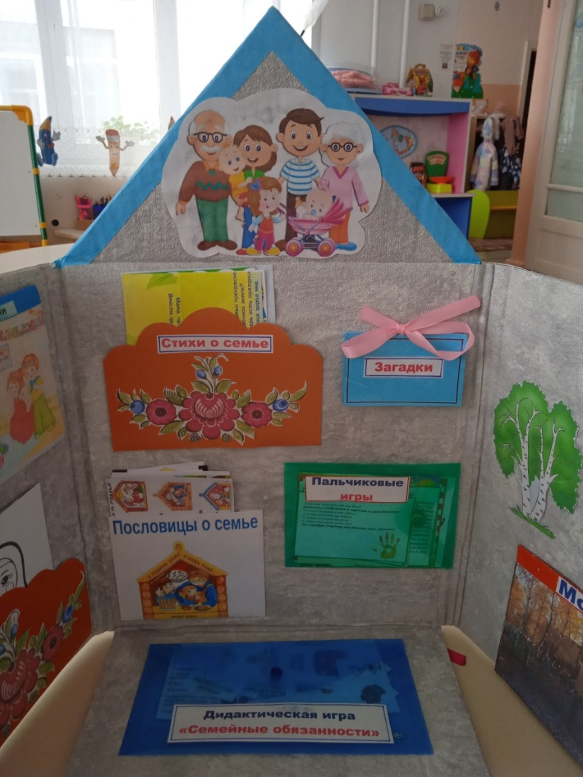

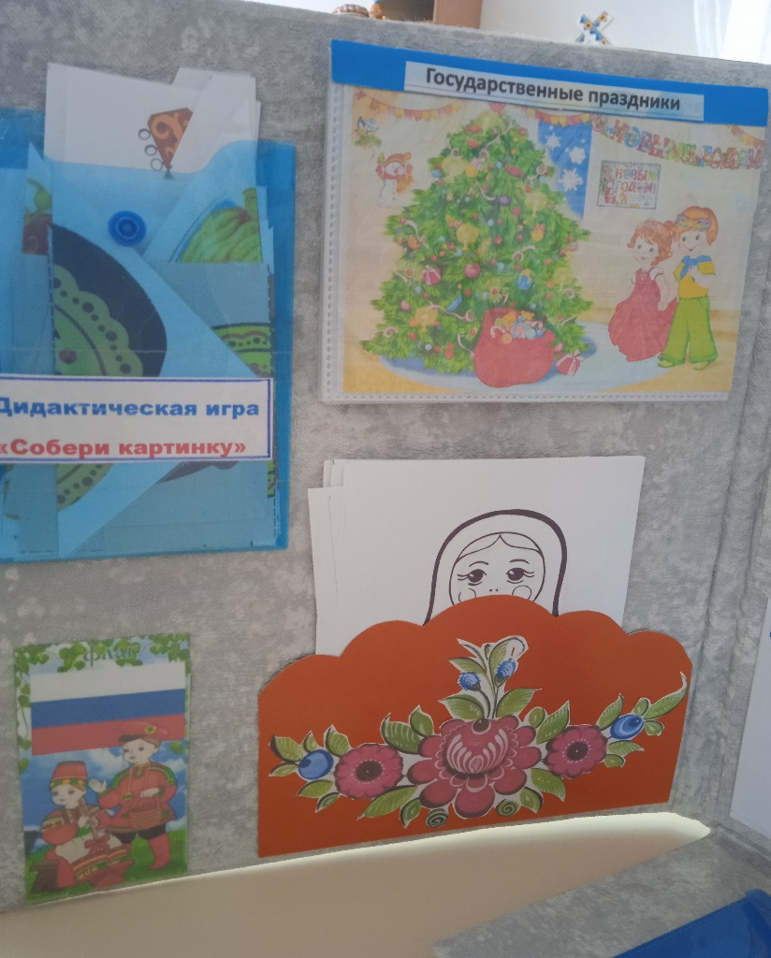

Содержание лэпбука:

1.Стихи, пословицы, поговорки о семье

Цель: Знакомить детей с устным народным творчеством.

В книжке- раскладушке загадки о семье, друзьях, детском саде.

Цель: Развивать память, образное мышление.

3.Пальчиковые игры о семье, деском саде.

Цель: Развитие памяти, связной речи, мелкой моторики.

4.Д/ игра «Семейные обязанности

Цель: Закрепить понимание детей о том, что в семье у каждого есть

свои обязанности, которые зависят от возраста, интересов и необходимости.

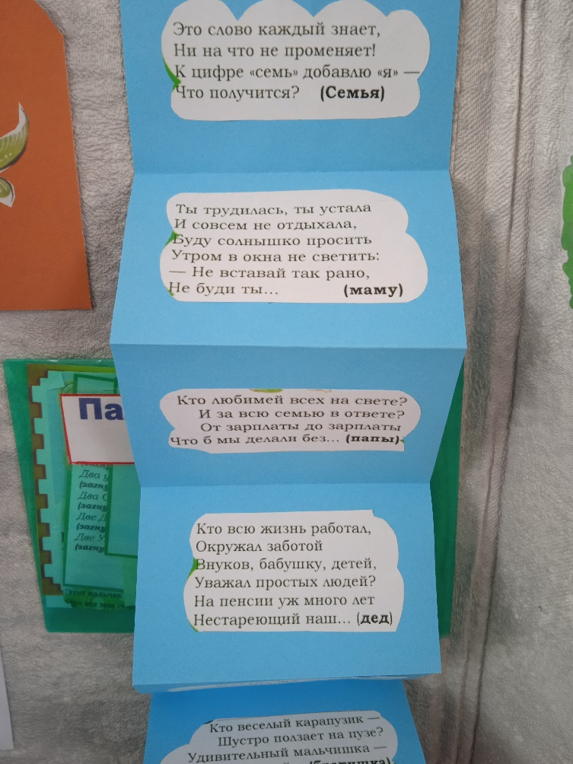



5.Д/ игра «Собери картинку»

Цель: Учить детей собирать целое изображение из 2-4 частей.

6.Раскраски на тему «Русские народные традиции»

Цель: Развивать интерес к художественному творчеству,

закрашивать рисунки, не выходя за линии контура.

7. Альбом «Государственные праздники»

Цель: Знакомить детей с государственными праздниками.

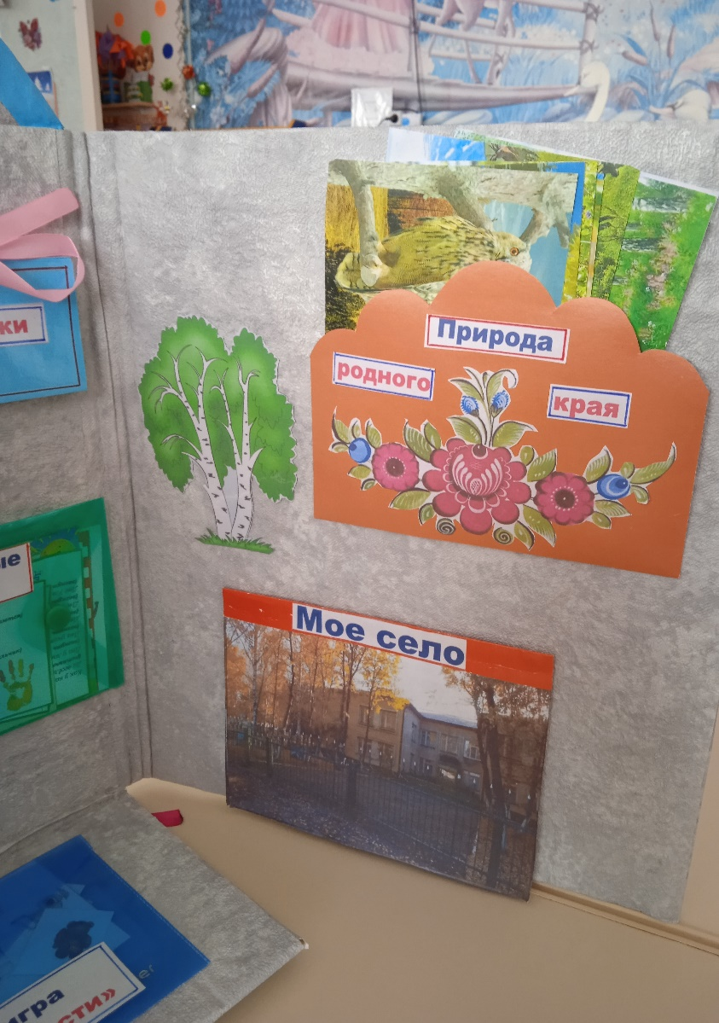

8.Иллюстрации с изображением природы родного края.

Цель: Прививать любовь к родному краю, умение видеть красоту природы, воспитывать бережное отношение к ней.

9.Альбом «Моё село»

Цель: Продолжать знакомить с достопримечательностями родного села.